Seminarul 4 – DE
Rezistența de intrare în TB şi în montaj
P1. Tranzistorul din fig. 1 se caracterizează prin U_{BE}=0,64V şi β=155. Să se determine amplificarea în tensiune, A_{u}, rezistența de intrare în tranzistor, R_{in,T} şi rezistența de intrare a montajului, R_{in}, în două situații:
- Există condensatorul de decuplare, C₃;
- Lipsește C₃.
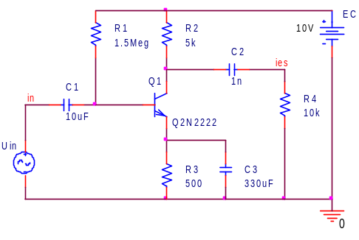
Fig. 1.
Reolvare
Amplificarea și rezistențele cerute se determină pe schema echivalentă de semnal mic. Pentru a obține această schemă trebuie cunoscut parametrul r_{pi} al tranzistorului. Acest parametru depinde de curentul de colector din PSF. Deci se determină mai întâi I_{C} pe schema echivalentă de c.c. (fig. 2):
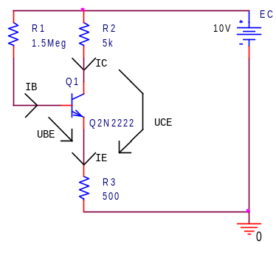
Fig. 2.
Se scrie T II K pe ochiul care conține V_{BE}
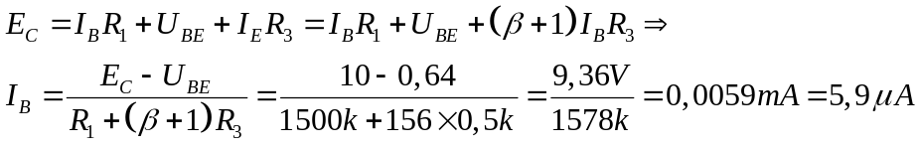
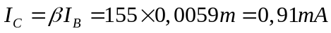
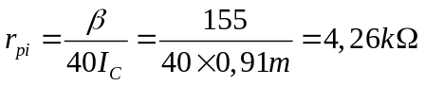
- Schema echivalentă de semnal mic atunci când există C₃ se prezintă în fig. 3. Se observă absența lui R₃ din cauza scurtcircuitului reprezentat de reactanța capacitivă a lui C₃.
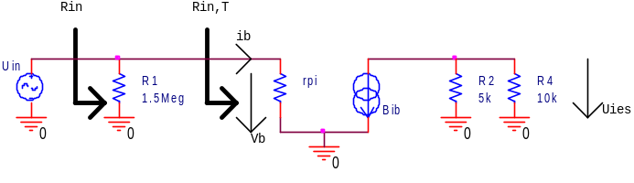
Fig. 3.
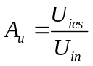
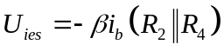
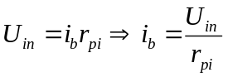
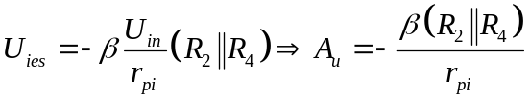
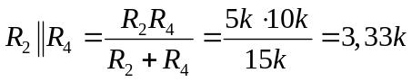
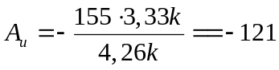
Rezistența de intrare în tranzistor este raportul dintre potențialul din bază, V_{b} și curentul de bază, i_{b} (mărimi de c.a.!)
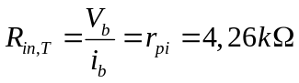
Rezistența de intrare a montajului este alcătuită din rezistența de intrare în tranzistor în paralel cu rezistența d epolarizare în bază, R₁:
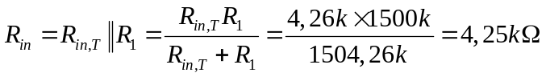
- Schema echivalentă de semnal mic atunci când NU există C₃ se prezintă în fig. 4:
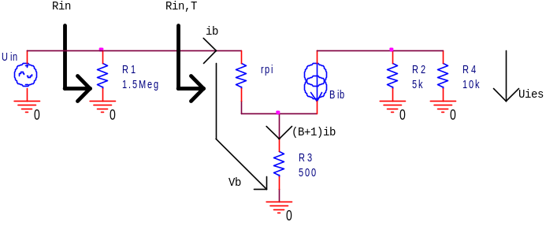
Fig. 4.
;
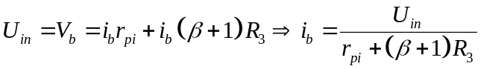
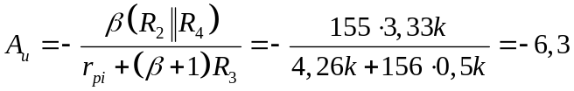
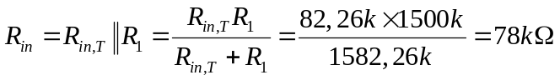
Se observă că prin introducerea pe schema de semnal mic a rezistenței din emitor (atunci când lipsește condensatorul conectat în paralel cu rezistența), efectele asupra amplificării și rezistențelor R_{in,T} și R_{in} sunt:
- Amplificarea scade
- Rezistențele R_{in,T} și R_{in} au valori mai mari

Amplificatoare realizate cu 2 TB
P2. Tranzistoarele din fig. 5 sunt identice şi se caracterizează în PSF prin U_{BE}=0,67V şi β=190. Amplificatorul este alcătuit din 2 etaje. C1, C2 şi C3 sunt condensatoare de cuplaj iar C4 este condensator de decuplare. Să se determine:
- În ce conexiune este fiecare tranzistor;
- PSF-urile tranzistoarelor;
- Amplificarea de semnal mic a circuitului;
- Rezistența de intrare a circuitului

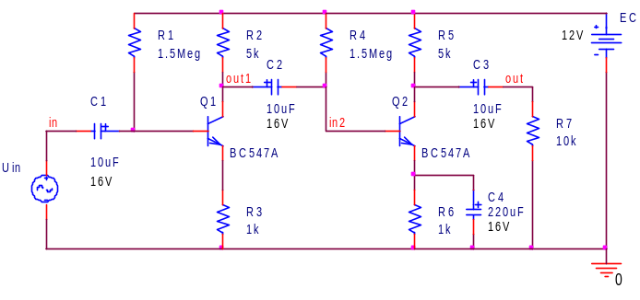
Fig. 5.
Rezolvare
- Atât Q1 cât şi Q2 se află în conexiunea emitor-comun (EC), deoarece semnalul se aplică în baze şi se culege din colectoare.
- Circuitele de polarizare a celor 2 tranzistoare sunt identice (valori egale de rezistențe în baze şi anume 1,5MΩ, în colectoare – 5kΩ şi în emitoare – 1kΩ).
Calculul se face pe schema echivalentă de c.c. din fig. 6 pentru un TB şi este valabil şi pentru celălalt TB.

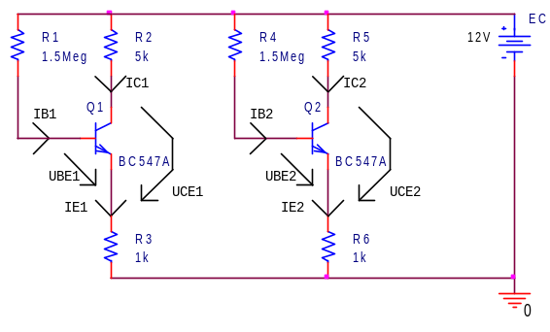
Fig. 6.

Se notează: 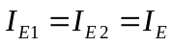; 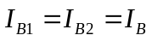; 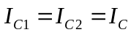; ; 
T II K
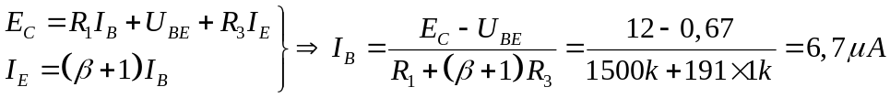
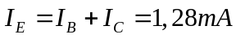
T II K

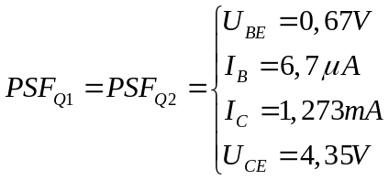

- Schema echivalentă de semnal mic (c.a.) are forma din fig. 7
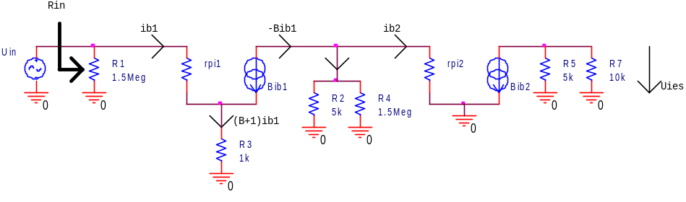
Fig. 7.
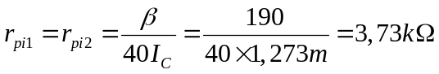
;
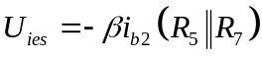 (1)
Pentru a determina legătura dintre i_{b1} şi i_{b2} se aplică regula divizorului de curent (RDC) în colectorul primului tranzistor:
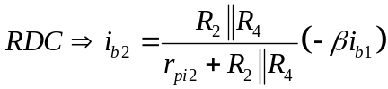 (2)
Pe ochiul de intrare se scrie:
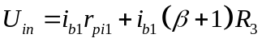 (3)
Din (3) rezultă
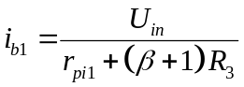 (4)
(4) se duce în (2) și se obține
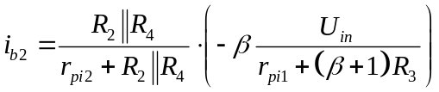 (5)
Apoi (5) se duce în (1) şi rezultă
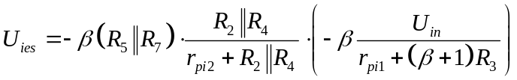, de unde amplificarea se scrie
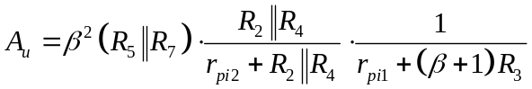
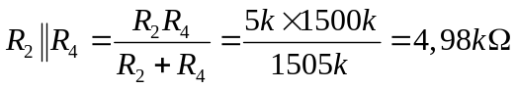
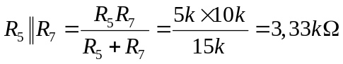
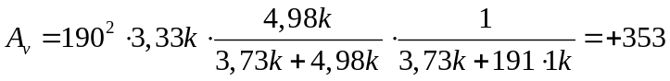
Observație: semnul plus arată că U_{ies} şi U_{in} sunt în fază (dacă U_{in} începe cu alternanța pozitivă, atunci şi U_{ies} va începe tot cu alternanța pozitivă). Altfel spus, fiecare etaj are amplificarea cu semnul minus şi, algebric, „minus ori minus egal plus”.
- Rezistența de intrare a circuitului se scrie:
